Муниципальное образовательное учреждение
Шурыгинская средняя общеобразовательная школа
Научно – практическая конференция
младших школьников
«Юный исследователь»
Исследовательская работа
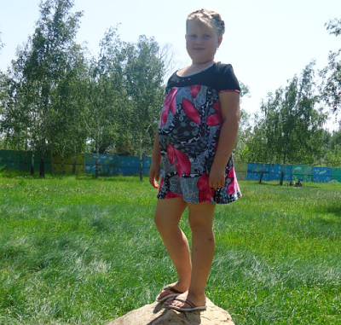

Работу выполнила: ученица 4 класса
Панкова Эрика.
Руководитель: учитель начальных классов
второй квалификационной категории
Окорокова Оксана Борисовна

Шурыгино, 2014 год
Содержание.
I. Введение.
Общие сведения о планетах.
II. Основная часть
1) Меркурий
2) Венера
3) Марс
4) Юпитер
5) Сатурн
6) Уран
7) Нептун
8) Земля
III. Заключение
IV. Литература

I. Введение.
Все мы живем на планете Земля и очень этим гордимся. Смотря на звездное небо, нам кажется все понятно про планеты. Величие и красота многих планет восхищает, но почему там нет жизни? Почему мы живем на нашей планете? Почему люди не живут на других планетах? На уроках окружающего мира мы много говорили о солнечной системе, о планетах. Для меня эта тема важна тем, что, во-первых, хочу больше узнать о планетах; во-вторых: мне интересно сравнивать различные планеты, существующие в космосе;
Актуальность нашего исследования заключается в том, что изучение планет Солнечной системы позволяет расширить знания об их строении, возможной жизни на других планетах.
Цель исследования: получение информации о планетах Солнечной системы, её обработка и анализ.
Задачи исследования.
1.Собрать информацию о планетах Солнечной системы, используя энциклопедии, интернет, другие информационные источники.
2. Дать характеристику планетам Солнечной системы.
3.Опираясь на собранный материал постараться сделать вывод, может ли человек жить на других планетах Солнечной системы.
Гипотеза: возможно, и на других планетах существует жизнь
Методы исследования: изучение и анализ литературных источников и Интернет-ресурсов, систематизация современные данные о планетах.
Мы живём на планете Земля, которая обращается вокруг Солнца: без этого светила жизнь на Земле была бы невозможна. (Слайд) Всего у Солнца 8 больших планет: Меркурий, Венера, Земля, Марс, Юпитер, Сатурн, Уран, Нептун и. Все планеты обращаются вокруг нашего светила почти по окружностям, двигаясь в одну сторону, совпадающую с направлением вращения самого Солнца.
Меркурий и Венера ближе к Солнцу, чем Земля, поэтому их называют внутренними планетами, а те, что находятся за Землёй - внешними. Меркурий, Венера, Землю и Марс относят к земной группе. Они расположены близко к Солнцу и получают много тепла.
Четвёрку внешних планет – Юпитер, Сатурн, Уран и Нептун – относят к группе Юпитера; ещё их называют газовыми гигантами. Каждая из них гораздо крупнее Земли и окружена семейством спутников.
Для того, что бы узнать почему только на земле существует жизнь, с помощью интернета, научной литературы, энциклопедии мы изучили планеты солнечной системы.

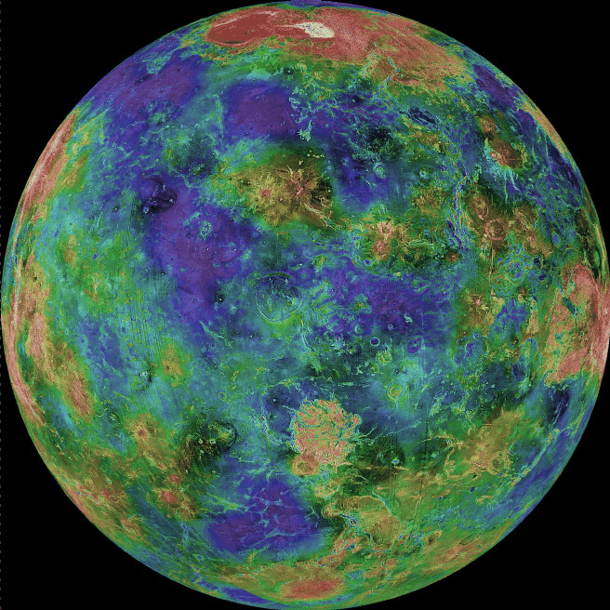
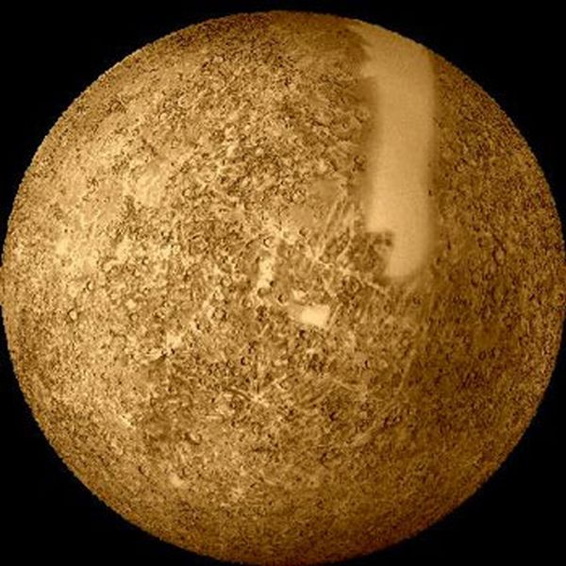
II. Основная часть.
Меркурий – ближайшая к Солнцу планета. Название «Меркурий» - по имени бога торговли, покровителя путешественников – дали планете римляне.
Поскольку Меркурий очень близок к Солнцу – на его поверхности невероятный перепад температуры: от +420 градусов днём до -200 градусов ночью. С наступлением ночи поверхность остывает очень быстро.
Космический зонд «Маринер-10», трижды пролетавший вблизи Меркурия в подтвердил, что у Меркурия практически нет атмосферы. Имеется лишь немного гелия и водорода.
Только на планете Меркурий можно наблюдать двойной восход Солнца.
Планета Венера.
Венера – эта удивительная планета, ближайшая к Земле и вторая по расстоянию от Солнца. Ещё в древности люди заметили, что иногда после захода Солнца на розовом небе появляется очень яркая вечерняя звезда. В Древней Греции звезду называли «Геспер», в Древнем Риме- «Веспер», что означает «вечер». Венера чуть меньше Земли.
Одни сутки на Венере равны 117 земным. День и ночь там длятся почти 59 земных суток.
Существование атмосферы Венеры было обнаружено в 1761г. русским учёным Михаилом Ломоносовым. Количество углекислого газа над облачным слоем Венеры в 1500 раз превышает его количество во всей атмосфере Земли. На поверхности планеты крайне жарко – около 500 градусов. Поэтому и жизнь там невозможна.
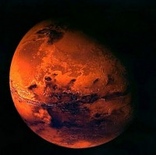
Планета Марс.
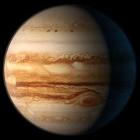
Марс – четвёртая по удалённости от Солнца планета. Своё название планета получила в честь древнеримского бога войны Марса.
Эта небольшая планета имеет массу в девять раз меньше земной. Планета Марс вращается вокруг своей оси за 24 часа 37 минут.
95% приходится на углекислый газ, остальные составляющие атмосферы – азот и аргон. Обычная вода здесь превратилась в лёд и повсеместно встречается в марсианском грунте, находящемся в состоянии вечной мерзлоты.
Средняя температура на поверхности Марса - 60градусов. Перепады температуры достигают 100- 150 градусов. Зимой у полюсов температура достигает – 125 градусов. Следовательно, о жизни на Марсе не может быть и речи.. Своим красным цветом Марс обязан бурым камням и желтоватой пыли. Планета словно бы проржавела.
Планета Юпитер.
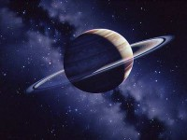
Юпитер – пятая по расстоянию от Солнца планета и самая крупная из планет –гигантов. Название этой планеты дали римляни . Эта планета для них была как повелитель богов и называли её « лучезарной».
Солнечные лучи не проникают в глубь атмосферы – там царит вечная ночь.
В марте 1979 г. американские « Вояджеры» обнаружили кольцо Юпитера, состоящее из пылинок.
Планета Сатурн.
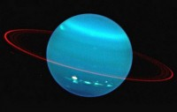
Сатурн – шестая планета по расстоянию от Солнца и вторая по размерам среди планет – гигантов. По греко- римскому верованию эта планета называлась Сатурн-Крон и он был отцом Юпитера –Зевса.
Сатурн – газовый гигант. Солнце слабо греет эту планету, температура её облаков – 185 градусов. Вокруг Сатурна обращаются тысячи тонких колец. По отдельности они видны лишь с близкого расстояния, а при наблюдении с Земли сливаются в несколько широких. это куски льда размером в сантиметры, реже в метры.
Планета Уран.
Самая голубая планета – далёкий Уран- седьмая по расстоянию от Солнца. Исследовать Уран с Земли очень сложно, почти вся информация о нём была получена 24 января 1986 г, когда вблизи него пролетел « Вояджер-2»
Уран причислен к планетам- гигантам, хотя заметно меньше Юпитера и Сатурна. Но Уран значительно крупнее Земли, и по своему строению это газовая планета.
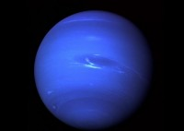
Планета получает почти в 400 раз меньше света, чем Земля.
Планета Нептун.
Нептун – предпоследняя, восьмая по расстоянию от Солнца планета и расположен в 30 раз дальше от нашего светила, чем Земля, - на самом краю планетной системы. На Нептуне обнаружены пятна атмосферных вихрей, самый крупный из которых назван Большим Тёмным Пятном. Есть там также тонкие перистые облака, которые состоят из метана.
Из- за огромной удалённости Нептун получает в сотни раз меньше количество солнечной энергии, чем то, которое приходит на Землю. Температура в его атмосфере – 220 градусов, а на поверхности – 213 градусов.
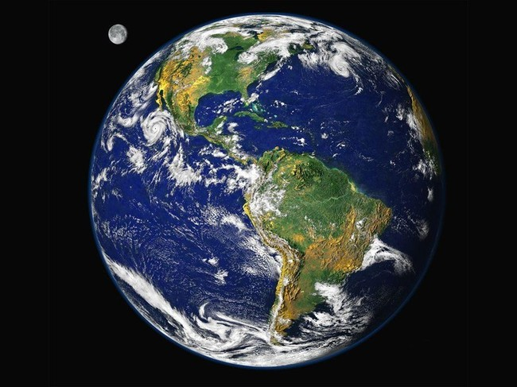
Планета Земля - третья планета Солнечной системы. Подобно другим планетам она движется вокруг Солнца по орбите. Одного взгляда на планету Земля будет достаточно, чтобы понять, насколько она отличается от других известных нам планет. Подобно другим планетам она движется вокруг Солнца по орбите. Расстояние от Земли до Солнца в разных точках орбиты неодинаковое. Среднее же расстояние около 149,6 млн. км. В процессе движения нашей планеты вокруг Солнца плоскость земного экватора перемещается параллельно самой себе таким образом, что в одних участках орбиты земной шар наклонен к Солнцу своим северным полушарием, а в других - южным. Время оборота Земли вокруг оси принято считать сутками, состоящими из 24 часов, а время оборота вокруг солнца называется годом, который состоит из 365,2422 суток. Во время полного оборота вокруг Солнца Земля совершает не целое число оборотов вокруг своей оси, поэтому для счета времени приходится вводить календарные годы состоящие из целого числа суток по 365 или по 366 дней.
Планета Земля отличается приятными ярко-голубым и белым цветами, Среди всех планет Земля выделяется тем, что находится от Солнца как раз на таком расстоянии, где не слишком холодно и не слишком жарко, так что на её поверхности может существовать жидкая вода. А, следовательно, и жизнь.
В отличие от любой другой планеты, планета Земля покрыта зеленой растительностью, зелено-голубыми океанами, на ней содержится более миллиона островов, сотни тысяч ручьев и рек, громадные массивы земли, которые называются континентами, горы, ледниковые покровы и пустыни. Все другие известные планеты в основном покрыты безжизненным слоем грунта или газа
Единственное место во вселенной, где есть жизнь. Земля - уникальная и самая интересная планета в мире. Наша планета окружена обширной атмосферой. Большую часть поверхности Земли (до 71%) занимает Мировой океан . Земля - единственная планета, на которой есть жизнь. Жизнь есть на равнинах и в горах, в воде и в воздухе, она проникла в самые высокие слои атмосферы и в самые глубокие впадины океана. Жизнь делает нашу планету уникальной и неповторимой.
У Земли есть естественный спутник – Луна. Поверхность Луны в основном гориста, покрыта многочисленными кратерами метеоритного происхождения.
III. Заключение.
Собирая материал о планетах Солнечной системы по различным направлениям, я получила много сведений о том, почему они так называются, об их размерах, об удаленности от Солнца, о температуре, об атмосфере, о наличии воды на планетах. Моя исследовательская работа помогла мне сделать следующие выводы. Известно, что в состав Солнечной системы входят 8 больших планет. Они располагаются в соответствии с увеличением расстояния от центральной звезды: Меркурий, Венера, Земля, Марс, Юпитер, Сатурн, Уран, Нептун. На сегодняшний момент, исходя из полученных данных, можно сделать вывод, что в настоящее время только планета Земля пригодна для жизни человека, и только на одной планете Солнечной системы живут люди. На остальных планетах человек жить не сможет, так как там нет условий для жизни (отсутствует атмосфера, кислород, вода; очень сильные ветры; очень высокие и низкие температуры).
Но человеку хочется познать ещё больше. Поэтому люди уже побывали на Луне, запускают различные спутники на другие планеты, с целью познать и изучить ещё неразгаданные тайны космоса. Может быть, когда-нибудь, учёные откроют новую планету, на которой, как и на Земле есть жизнь.

IV. Литература
1. Большая серия знаний. Вселенная/ Коллектив авторов.- М: ООО « Мир книги», 2004 г.
2. «Вселенная» серия « Жизнь планеты» Николсон Ян . – ООО « РОСМЭН- ИЗДАТ», 1999г.
3. «Вселенная»: Научно – популярное издание для детей/ Гальперштейн Л.Я- М: ООО « Издательство « Росмэн- Пресс», 2002г.
4. «Планеты»- Волков Александр, Сурдин Владимир- М: СЛОВО, 2000г.
5. « Планета Земля»/ Сост. А.М. Берлянт:- М: ООО «Мир книги», 2004г.
6. « Погода» / Е. В. Калмыкова,- М: СЛОВО, 1998 г,
3. Детская энциклопедия «Астрономия и космос». Издательство «РОСМЭН» Москва 2010г.
4.Интернет-источники:
- http://news.rin.ru/news_text/147971/
- http://www.sai.msu.su/ng/solar/venus/main.htm
- http://www.egomel.com/photo/thumbnails.php?album=toprated&cat=0&page=334
- http://www.tass-ural.ru/socium/92269.html
- http://www.f7x.ru/newslist/175?page=2
- http://bobrolet.ru/?p=1840
- http://www.sunhome.ru/tags/планета+уран
- http://www.ng.ru/historyday/2009-03-11/16_dates.html
- http://ru.wikipedia.org/wiki/%D0%A4%D0%B0%D0%B9%D0%BB:Neptune.jpg
- http://volna56.narod.ru/planeta.htm

